# Colegiul National “Dragos Voda”

# 

# Scurt Istoric

# 27 septembrie 1907

- Decretul imparatesc austriac hotara intemeierea unui gimnaziu complet cu 8 clase in Campulung Moldovenesc ;  
- Un rol important in infiintarea acestui gimnaziu l-a avut deputatul de Campulung in parlamentul austriac din acea vreme, contele Franz Bellegarde

3 octombrie 1907

- Decretul Ministerului de culte si instructiunea acestuia nr. 40301/3.10.1907 reglementa statutul noului gimnaziu: un director, 10 cadre didactice si “un servitor definitiv”.

Primul director: profesor dr. Daniil Verenca venit de la Cernauti.  
Printre primiii profesori: Modest cavaler de Sorocean si Dimitrie Logigan, Ion Stefureac.  
Limbile de predare: 1907-1918 – romana si germana; dupa 1918 – romana.  
Directorul emblematic al scolii: prof. dr. Ioan Biletchi-Albescu (1918-1941).

1919

 Gimnaziul de 8 clase primeste statutul de liceu sub denumirea “Dragos-Voda”.

1948

Reforma comunista a invatamantului retrage numele “Dragos-Voda” schimbandu-l cu cel de “Scoala Medie”.

**1957**

Semicentenarul scolii, se revine la numele “Dragos-Voda”.

2001

Liceul devine Colegiu National.

27 octombrie 2007

 Sarbatoarea Centenarului

# Colegiul National “Dragos Voda” in trecut

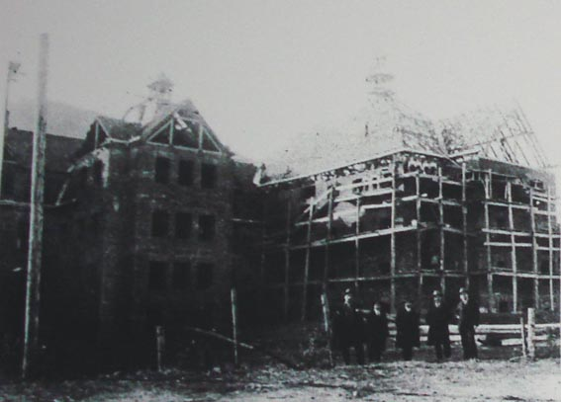

# Colegiul National “Dragos Voda” in prezent

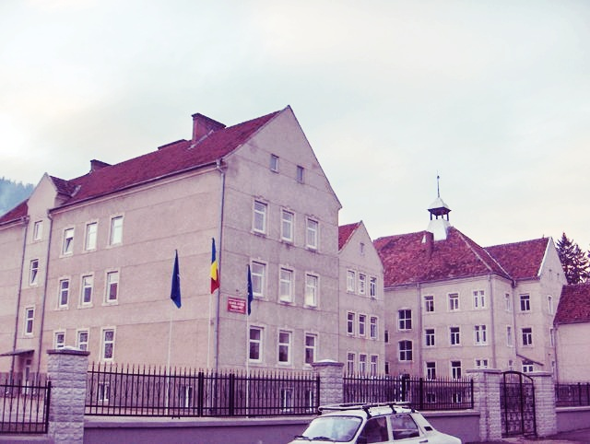

**Misiune, Viziune, Ţinte Strategice**

1. **ARGUMENT**

Asigurarea cadrului organizatoric şi funcţional favorable criteria calităţii serviciilor educaţionale în şcoală, care să permită tinerilor absolvenţi o mai bună orientare într-o economie şi o societate bazată pe cunoaştere, pentru atingerea acestor finalităţi;

Asigurarea unui management educaţional care să faciliteze performanţele cadrelor didactice şi elevilor;

Realizarea unui parteneriat real între şcoală şi comunităţile educaţionale locale, naţionale şi europene.

1. **MISIUNEA**

Colegiul Naţional  „Dragoş-Vodă” Câmpulung Moldovenesc are drept scop realizarea politicilor şi programelor de dezvoltare ale învăţământului preuniversitar în profil teritorial, asigurarea cadrului organizatoric şi funcţional favorable criteria calităţii serviciilor educaţionale  în şcoală care să permită tinerilor absolvenţi o mai bună orientare într-o economie şi o societate bazată pe cunoaştere.

1. **VIZIUNEA**

Perspectiva echipei manageriale este promovarea unui învăţământ orientat pe valori, creativitate, cunoştinţe fundamentale şi specifice care să permită dobândirea competenţelor-cheie de către elevi în vederea realizării accesului acestora pe piaţa muncii.

1. **ŢINTE STRATEGICE**

Ca parte a sistemului şi şcoala simte necesitatea clarificării identităţii sale. În acest sens este necesară regândirea la nivelul fiecărei şcoli a misiunii acesteia precum şi a ţintelor strategice vizate în dezvoltarea şcolii astfel încât misiunea sa să nu rămână doar un deziderat.  Obiectivele sistemului educaţional românesc se referă la rolul educaţiei de bază din perspectiva învăţării pe parcursul întregii vieţi.

În conformitate cu situaţia existentă în România, în contextul Reformei Învăţământului şi a normelor U.E., Colegiul Naţional „Dragoş-Vodă” şi-a propus următoarele ţinte strategice:

1. Reconsiderarea managementului în vederea criteria prestigiului colegiului la nivel local şi naţional prin înfiinţarea unei clase de gimnaziu (a V-a).

2. Stimularea performanţei în învăţământ şi promovarea cercetării ştiinţifice orientate pe nevoile şcolii şi comunităţii.

3. Promovarea şi asigurarea de şanse egale în educaţie.  
4. Asigurarea unui învăţământ de calitate şi a unui climat socio-profesional optim.

5. Implicarea şcolii în acţiuni de cooperare.

6. Iniţierea şi derularea unor activităţi educative în vederea susuţinerii candidaturii de Şcoală Europeană.

7. Promovarea imaginii şcolii în contextul climatului concurenţial actual de descentralizare şi autonomie instituţională.